电子版毕业论文网上操作说明

1登录
网址： https://cloud.fanyu.com/organ/lib/lncu
用户名： lcdd1
密 码： Lc123456

2 下载检查操作流程

1）.点击 “最终稿”

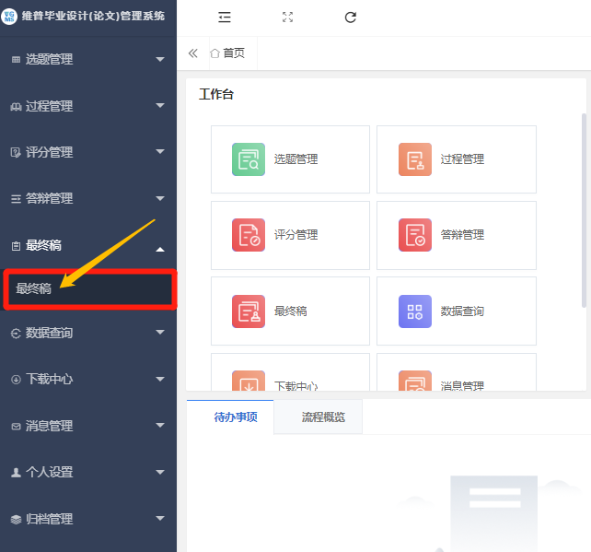

2. 选择“专业”
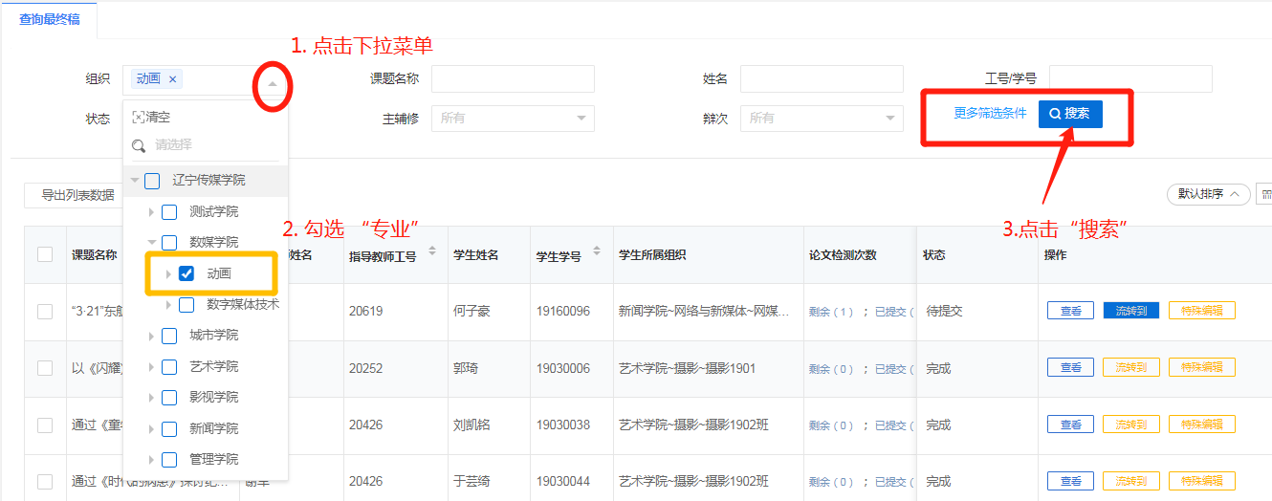

3.下载 “毕业论文”
